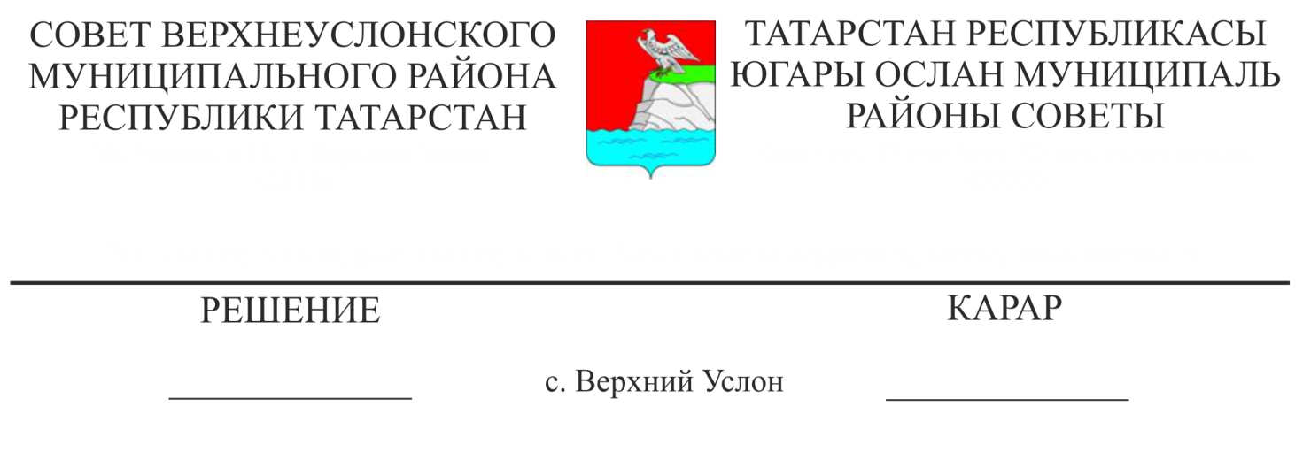

О признании утратившим силу Генерального плана Октябрьского сельского поселения Верхнеуслонского муниципального района Республики Татарстан

В связи с принятием приказа Министерства строительства, архитектуры и жилищно-коммунального хозяйства Республики Татарстан от 26.03.2025 № 347/о «Об утверждении Генерального плана муниципального образования «Октябрьское сельское поселение Верхнеуслонского муниципального района Республики Татарстан»​, Совет Верхнеуслонского муниципального района решил:
1. Признать утратившим силу решение Совета Верхнеуслонского муниципального района Республики Татарстан от 02.10.2023 № 37-505 «Об утверждении генерального плана Октябрьского сельского поселения Верхнеуслонского муниципального района Республики Татарстан».
2. Разместить настоящее решение на официальном портале правовой информации Республики Татарстан и на официальном сайте Верхнеуслонского муниципального района.
3. Контроль за исполнением настоящего решения возложить на постоянную комиссию Совета Верхнеуслонского муниципального района по законности, правопорядку и регламенту.

Председатель Совета,
Глава Верхнеуслонского
муниципального района Е.А. Варакин

